第一章 质点的运动
一、主要内容
本章内容包括位移、路程、时间、时刻、平均速度、即时速度、线速度、角速度、加速度等基本概念，以及匀变速直线运动的规律、平抛运动的规律及圆周运动的规律。在学习中要注意准确理解位移、速度、加速度等基本概念，特别应该理解位移与距离（路程）、速度与速率、时间与时刻、加速度与速度及速度变化量的不同。
二、基本方法
本章中所涉及到的基本方法有：利用运动合成与分解的方法研究平抛运动的问题，这是将复杂的问题利用分解的方法将其划分为若干个简单问题的基本方法；利用物理量间的函数关系图像研究物体的运动规律的方法，这也是形象、直观的研究物理问题的一种基本方法。这些具体方法中所包含的思想，在整个物理学研究问题中都是经常用到的。因此，在学习过程中要特别加以体会。
三、错解分析
在本章知识应用的过程中，初学者常犯的错误主要表现在：对要领理解不深刻，如加速度的大小与速度大小、速度变化量的大小，加速度的方向与速度的方向之间常混淆不清；对位移、速度、加速度这些矢量运算过程中正、负号的使用出现混乱：在未对物体运动（特别是物体做减速运动）过程进行准确分析的情况下，盲目地套公式进行运算等。
例1 汽车以10 m/s的速度行使5分钟后突然刹车。如刹车过程是做匀变速运动，加速度大小为5m/s² ，则刹车后3秒钟内汽车所走的距离是多少？
【错解】因为汽车刹车过程做匀减速直线运动，初速v₀=10 m/s加速度
【错解原因】出现以上错误有两个原因。一是对刹车的物理过程不清楚。当速度减为零时，车与地面无相对运动，滑动摩擦力变为零。二是对位移公式的物理意义理解不深刻。位移S对应时间t，这段时间内a必须存在，而当a不存在时，求出的位移则无意义。由于第一点的不理解以致认为a永远地存在；由于第二点的不理解以致有思考a什么时候不存在。
【分析解答】依题意画出运动草图1-1。设经时间t₁速度减为零。据匀减速直线运动速度公式v₁=v₀-at则有0=10-5t解得t=2S由于汽车在2S时
【评析】物理问题不是简单的计算问题，当得出结果后，应思考是否与
s=-30m的结果，这个结果是与实际不相符的。应思考在运用规律中是否出现与实际不符的问题。
本题还可以利用图像求解。汽车刹车过程是匀减速直线运动。据v₀，a
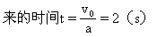
由此可知三角形v₀Ot所包围的面积即为刹车3s内的位移。
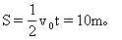
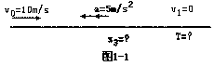
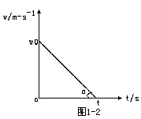
例2 气球以10m/s的速度匀速竖直上升，从气球上掉下一个物体，经17s到达地面。求物体刚脱离气球时气球的高度。（g=10m/s²）
【错解】物体从气球上掉下来到达地面这段距离即为物体脱离气球时，气球的高度。
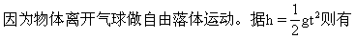
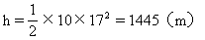
所以物体刚脱离气球时，气球的高度为 1445m。
【错解原因】由于学生对惯性定律理解不深刻，导致对题中的隐含条件即物体离开气球时具有向上的初速度视而不见。误认为v0=0。实际物体随气球匀速上升时，物体具有向上10m/s的速度当物体离开气球时，由于惯性物体继续向上运动一段距离，在重力作用下做匀变速直线运动。
【分析解答】本题既可以用整体处理的方法也可以分段处理。
方法一：可将物体的运动过程视为匀变速直线运动。根据题意画出运动草图如图1－3所示。规定向下方向为正，则V₀=-10m/sg=10m/s²据h＝v₀t+
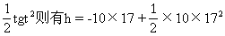
∴物体刚掉下时离地1275m。
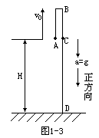
方法二：如图1－3将物体的运动过程分为A→B→C和C→D两段来处理。A→B→C为竖直上抛运动，C→D为竖直下抛运动。
在A→B→C段，据竖直上抛规律可知此阶段运动时间为
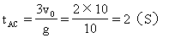
由题意知t_{CD}=17-2=15（s）
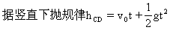
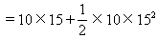
=1275（m）
方法三：根据题意作出物体脱离气球到落地这段时间的V-t图（如图1－4所示）。
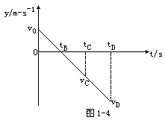
其中△v₀ot_{B}的面积为A→B的位移
△t_{B}t_{c}v_{c}的面积大小为B→C的位移
梯形t_{C}t_{D}v_{D}v_{C}的面积大小为C→D的位移即物体离开气球时距地的高度。
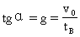
则t_{B}=1s根据竖直上抛的规律tc=2s t_{B}t_{D}=17-1=16（s）
在△t_{B}v_{D}t_{D}中则可求v_{D}＝160（m/s）
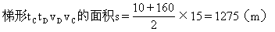
【评析】在解决运动学的问题过程中，画运动草图很重要。解题前应根据题意画出运动草图。草图上一定要有规定的正方向，否则矢量方程解决问题就会出现错误。如分析解答方法一中不规定正方向，就会出现
例3 经检测汽车A的制动性能：以标准速度20m/s在平直公路上行使时，制动后40s停下来。现A在平直公路上以20m/s的速度行使发现前方180m处有一货车B以6m/s的速度同向匀速行使，司机立即制动，能否发生撞车事故？
【错解】 设汽车A制动后40s的位移为s₁，货车B在这段时间内的位
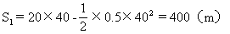
S₂=v₂t=6×40=240（m）
两车位移差为400-240=160（m）
因为两车刚开始相距180m＞160m
所以两车不相撞。
【错解原因】这是典型的追击问题。关键是要弄清不相撞的条件。汽车A与货车B同速时，两车位移差和初始时刻两车距离关系是判断两车能否相撞的依据。当两车同速时，两车位移差大于初始时刻的距离时，两车相撞；小于、等于时，则不相撞。而错解中的判据条件错误导致错解。
【分析解答】如图1－5汽车A以v₀=20m/s的初速做匀减速直线运动经40s停下来。据加速度公式可求出a=-0.5m/s²当A车减为与B车同速时是A车逼近B车距离最多的时刻，这时若能超过B车则相撞，反之则不能相撞。
(m)
△S＝364-168＝196＞180（m）
所以两车相撞。
【评析】分析追击问题应把两物体的位置关系图画好。如图1.5，通过此图理解物理情景。本题也可以借图像帮助理解图1-6中。阴影区是A车比B车多通过的最多距离，这段距离若能大于两车初始时刻的距离则两车必相撞。小于、等于则不相撞。从图中也可以看出A车速度成为零时，不是A车比B车多走距离最多的时刻，因此不能作为临界条件分析。
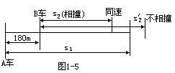
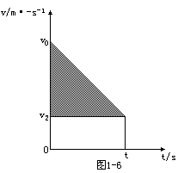
例4 如图1－7所示，一人站在岸上，利用绳和定滑轮，拉船靠岸，在某一时刻绳的速度为v，绳AO段与水平面夹角为θ，不计摩擦和轮的质量，则此时小船的水平速度多大？
【错解】将绳的速度按图1－8所示的方法分解，则v₁即为船的水平速度v₁=v·cosθ。
【错解原因】上述错误的原因是没有弄清船的运动情况。实际上船是在做平动，每一时刻船上各点都有相同的水平速度。而AO绳上各点运动比较复杂，既有平动又有转动。以连接船上的A点来说，它有沿绳的平动分速度v，也有与v垂直的法向速度v_{n}，即转动分速度，A点的合速度v_{A}即为两个分速度的合。v_{A}=v/cosθ
【分析解答】方法一：小船的运动为平动，而绳AO上各点的运动是平动+转动。以连接船上的A点为研究对象，如图1-9，A的平动速度为v，转动速度为v_{n}，合速度v_{A}即与船的平动速度相同。则由图可以看出v_{A}=v/cosθ。
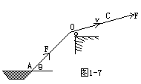
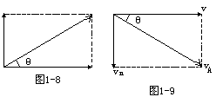
【评析】方法二：我们可以把绳子和滑轮看作理想机械。人对绳子做的功等于绳子对船做的功。我们所研究的绳子都是轻质绳，绳上的张力相等。对于绳上的C点来说即时功率P_{人绳}=F·v。对于船上A点来说P_{绳船}=Fv_{A}·cos
解答的方法一，也许学生不易理解绳上各点的运动。从能量角度来讲也可以得到同样的结论。
还应指出的是要有实际力、实际加速度、实际速度才可分解。
例5 一条宽为L的河流，河水流速为v₁，船在静水中的 速度为v₂，要使船划到对岸时航程最短，船头应指向什么方向？最短航程是多少？
【错解】要使航程最短船头应指向与岸垂直的方向。最短航程为L。
【错解原因】上而错解的原因是对运动的合成不理解。船在水中航行并不是船头指向什么方向就向什么方向运动。它的运动方向是船在静水中的速度方向与水流方向共同决定的。要使航程最短应是合速度垂直于岸。
【分析解答】题中没有给出v₁与v₂的大小关系，所以应考虑以下可能情况。
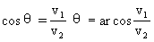
此种情况下航程最短为L。
②当v₂＜v₁时，如图1－11船头斜向上游，与岸夹角为θ时，用三角形法则分析当它的方向与圆相切时，航程最短，设为S，由几何关系可知此时v₂⊥v（合速度）（θ≠0）
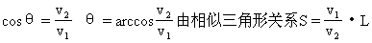
③当v₂=v₁时，如图1－12，θ越小航程越短。（θ≠ 0）
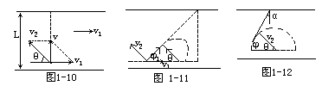
【评析】航程最短与时间最短是两个不同概念。航程最短是指合位移最小。时间最短是指用最大垂直河岸的速度过河的时间。解决这类问题的依据就是合运动与分运动的等时性及两个方向运动的独立性。
例6 有一个物体在h高处，以水平初速度v₀抛出，落地时的速度为v₁，竖直分速度为v_{y}，下列公式能用来计算该物体在空中运动时间的是（ ）
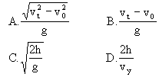
故B正确。
【错解原因】形成以上错误有两个原因。第一是模型与规律配套。V_{t}=v₀+gt是匀加速直线运动的速度公式，而平抛运动是曲线运动，不能用此公式。第二不理解运动的合成与分解。平抛运动可分解为水平的匀速直线运动和竖直的自由落体运动。每个分运动都对应自身运动规律。
【分析解答】本题的正确选项为A，C，D。
平抛运动可分解为水平方向的匀速运动和竖直方向的自由落体，分运动与合运动时间具有等时性。
水平方向：x=v₀t①
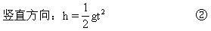
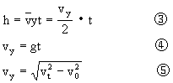
据式①～⑤知A，C，D正确。
【评析】选择运动公式首先要判断物体的运动性质。运动性质确定了，模型确定了，运动规律就确定了。判断运动性要根据合外力和初速度的关系。当合外力与初速度共线时，物体做直线运动，当合外力与v不共线时，物体做曲线运动。当合外力与v₀垂直且恒定时，物体做平抛运动。当物体总与v垂直时，物体做圆运动。
例7 一个物体从塔顶落下，在到达地面前最后一秒内通过的位移为整个位移的9/25，求塔高（g=10m/s²）。
【错解】因为物体从塔顶落下，做自由落体运动。
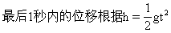
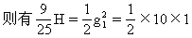
解得H=13.9m
【错解原因】物体从塔顶落下时，对整个过程而言是初速为零的匀加速直线运动。而对部分最后一秒内物体的运动则不能视为初速为零的匀加速直线运动。因为最后一秒内的初始时刻物体具有一定的初速，由于对整体和部分的关系不清，导致物理规律用错，形成错解。
【分析解得】根据题意画出运动草图，如图1－13所示。物体从塔顶落到地面所经历时间为t，通过的位移为H物体在t—1秒内的位移为h。因为V₀=0
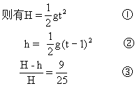
由①②③解得H=125m
【评析】解决匀变速直线运动问题时，对整体与局部，局部与局部过程相互关系的分析，是解题的重要环节。如本题初位置记为A位置，t—1秒时记为B位置，落地点为C位置（如图1－13所示）。不难看出既可以把BC段看成整体过程AC与局部过程AB的差值，也可以把BC段看做是物体以初速度V_{B}和加速度g向下做为时1s的匀加速运动，而v_{B}可看成是局部过程AB的末速度。这样分析就会发现其中一些隐含条件。使得求解方便。
另外值得一提的是匀变速直线运动的问题有很多题通过v－t图求解既直观又方便简洁。如本题依题意可以做出v－t图（如图1－14），由题意
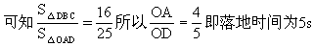
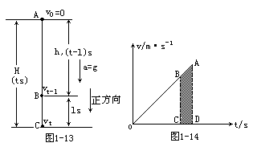
例8 正在与Rm高空水平匀速飞行的飞机，每隔1s释放一个小球，先后共释放5个，不计空气阻力，则（ ）
A.这5个小球在空中排成一条直线
B.这5个小球在空中处在同一抛物线上
C.在空中，第1，2两个球间的距离保持不变
D.相邻两球的落地间距相等
【错解】因为5个球先后释放，所以5个球在空中处在同一抛物线上，又因为小球都做自由落体运动，所以C选项正确。
【错解原因】形成错解的原因是只注意到球做平抛运动，但没有理解小球做平抛的时间不同，所以它们在不同的抛物线上，小球在竖直方向做自由落体运动，但是先后不同。所以C选项不对。
【分析解答】释放的每个小球都做平抛运动。水平方向的速度与飞机的飞行速度相等，在水平方向做匀速直线运动，在竖直方向上做自由落体运动，只是开始的时刻不同。飞机和小球的位置如图1－15可以看出A，D选项正确。
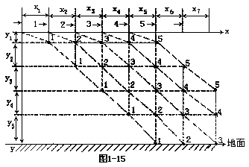
【评析】解这类题时，决不应是想当然，而应依据物理规律画出运动草图，这样会有很大的帮助。如本题水平方向每隔1s过位移一样，投小球水平间距相同，抓住特点画出各个球的轨迹图，这样答案就呈现出来了。
例9 物块从光滑曲面上的P点自由滑下，通过粗糙的静止水平传送带以后落到地面上的Q点，若传送带的皮带轮沿逆时针方向转动起来，使传送带随之运动，如图1－16所示，再把物块放到P点自由滑下则（ ）
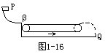
A.物块将仍落在Q点
B.物块将会落在Q点的左边
C.物块将会落在Q点的右边
D.物块有可能落不到地面上
【错解】因为皮带轮转动起来以后，物块在皮带轮上的时间长，相对皮带位移弯大，摩擦力做功将比皮带轮不转动时多，物块在皮带右端的速度将小于皮带轮不动时，所以落在Q点左边，应选B选项。
【错解原因】学生的错误主要是对物体的运动过程中的受力分析不准确。实质上当皮带轮逆时针转动时，无论物块以多大的速度滑下来，传送带给物块施的摩擦力都是相同的，且与传送带静止时一样，由运动学公式知位移相同。从传送带上做平抛运动的初速相同。水平位移相同，落点相同。
【分析解答】物块从斜面滑下来，当传送带静止时，在水平方向受到与运动方向相反的摩擦力，物块将做匀减速运动。离开传送带时做平抛运动。当传送带逆时针转动时物体相对传送带都是向前运动，受到滑动摩擦力方向与运动方向相反。 物体做匀减速运动，离开传送带时，也做平抛运动，且与传送带不动时的抛出速度相同，故落在Q点，所以A选项正确。
【评析】若此题中传送带顺时针转动，物块相对传送带的运动情况就应讨论了。
（1）当v₀=v_{B}物块滑到底的速度等于传送带速度，没有摩擦力作用，物块做匀速运动，离开传送带做平抛的初速度比传送带不动时的大，水平位移也大，所以落在Q点的右边。
（2）当v₀＞v_{B}物块滑到底速度小于传送带的速度，有两种情况，一是物块始终做匀加速运动，二是物块先做加速运动，当物块速度等于传送带的速度时，物体做匀速运动。这两种情况落点都在Q点右边。
（3）v₀＜v_{B}当物块滑上传送带的速度大于传送带的速度，有两种情况，一是物块一直减速，二是先减速后匀速。第一种落在Q点，第二种落在Q点的右边。

